机 电 简 报
2012年第6期（总第 66 期）
机电工程学院党委编 2012年10月31日

1、国庆期间学院一批校友返校
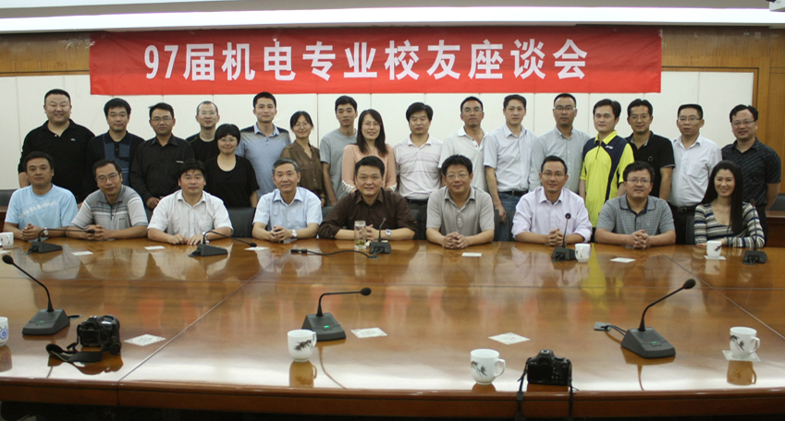
国庆期间，学院97届、2002届业校友纷纷相约返校聚会，为欢乐祥和的节日校园增添了一抹浓浓的亲情。
校区管委会副主任彭雷、学院相关领导亲切接待了校友并合影留念。彭雷副主任代表校区热烈欢迎校友在毕业10周年和15周年之际返校，感谢大家长期以来对母校发展的关注与支持，并简要介绍了学校及校区近年来在学科、科研、人才培养以及基础建设等方面的情况。校友们深切回忆了当年在学校学习、生活的情况，感谢母校的培育和恩师的教导，大家还参观了校园，拜访了部分当年授课教师，并向母校捐赠纪念品。他们纷纷表示将继续关注母校的发展，并希望通过在母校设立奖学金、开展多方面合作等形式回馈母校。
2、我院学生在2012年全国大学生工业设计大赛江苏赛区比赛中获得佳绩
日前，2012年全国大学生工业设计大赛江苏赛区的比赛落下帷幕，本次比赛在江苏省教育厅精心组织下，省内各高校积极参与，共收到来自22所高校的参赛作品569件。学院积极组织工业设计专业学生参加本次大赛，在丁治中、严波老师的指导下，精心设计、努力创新，最终获得二等奖2项、三等奖4项，充分体现了工业设计专业学生较高的科技创新能力。获得二等奖以上的作品还将代表江苏参加全国工业设计大赛。
3、学院新增博士生导师1名、硕士生导师4名
根据《河海大学硕士研究生指导教师聘任工作实施办法》（河海校科教[2003]34号）文件规定，经本人申请、学院学位评定分委员会初审、同行专家评议、校学位委员会审定，我院纪爱敏教授获得博士生指导教师任职资格；饶磊、傅强、严春妍、娄保东获得硕士生指导教师任职资格。至此，我院共有博士生导师4人，硕士生导师43名。

4、河海大学徐卫亚副校长到学院检查指导工作
10月25日，河海大学徐卫亚副校长在校区管委会周建方主任、科技部蔡新部长陪同下到学院检查指导工作。徐校长就学校近期即将启动申报江苏省“2011”计划、成立河海大学淮安研究院两项工作作了详细说明和部署，希望我院根据自身学科、科研优势，尽快成立“港口航道”、“新能源、新材料”两个项目团队，明确负责人，开展切实的准备和申报工作。朱天宇院长就以上两项工作汇报了学院已经开展和计划开展的工作，明确表示将整合教师资源、借助地方优势，积极组织相关老师进行申报。
5、学院举行校庆系列学术报告会
今年是河海大学建校97周年暨华水建院60周年、常州校区办学26周年，为进一步营造良好的学术氛围，学院分别组织校友报告会、获得国家基金教师报告会、外校知名专家、学者报告会等，增强相互交流，促进共同进步。
6、学院顺利完成2013年免试研究生推荐工作
日前，学院2013年推荐优秀本科学生免试攻读硕士学位研究生工作已经结束。学院共推荐79名同学参加2013年推免工作，经过学院和申请同学的共同努力，最终有55名同学被免试保送攻读硕士研究生。推荐到浙江大学、西安交通大学、国防科技大学、华中科技大学、东南大学等外校的17位同学全部录取；推荐到校内免试研究生38名，其中学术型21名，专业学位17名，助管计划3名。
7、学院领导率队赴大连理工大学、东北大学招聘博士研究生
为进一步提升学院具有博士学位的教师比例，10月16日-19日，学院朱天宇院长、党委杨春伟书记率队赴大连理工大学、东北大学等“985”高校招贤纳才。朱院长、杨书记一行向博士生们详细介绍学院的学科、科研、人才培养、教师个人发展、福利待遇等方面的情况，并认真回答了博士们提出的问题。目前已有3名博士准备到学院面试。
8、洪泽县科技局一行到学院对接洽谈
10月25日-26日，洪泽县科技局局长、科协主席赵劲松一行到学院开展产学研对接活动，学院朱天宇院长、党委杨春伟书记、卞新高副院长接待了赵局长一行。朱院长向客人介绍了学院在学科建设、科学研究、人才培养以及服务地方经济建设等方面的基本情况；赵局长简要介绍了洪泽县重点企业运行、科技发展等情况。经过磋商，双方将在之前合作的基础上，帮助部分企业解决技术瓶颈问题，促进企业的转型升级。

9、学院党委被评为河海大学“党员之家”示范点
10月24日，河海大学召开创先争优活动总结交流会，为期两年多的创先争优活动告一段落。学院党委在创先争优活动中高度重视、精心组织，紧密围绕中心开展工作，取得了显著成效，被评为河海大学“党员之家”示范点；倪福生、丁显有等一批师生同时受到学校表彰。
10、学院一批班集体获河海大学“优良学风班”称号
根据《关于开展2011—2012学年度“优良学风班”及“张闻天班”评选的通知》，在学院初评的基础上，经过学生工作有关部门专家考核，10级机械工程及自动化5班入选“张闻天班” ；09级机械工程及自动化7班等六个班集体被评为2011—2012学年“优良学风班” 。
11、分团委、学生会组织一系列新生文体活动
为丰富校园文化生活，近日，分团委、学生会分别组织了新老生学习经验交流会、“新生杯”篮球联赛、宿舍文化大赛、“新生杯”辩论赛等一系列活动，广大新生积极参与，展示了机电学子良好的精神风貌。

本期编辑：刘建峰 审核：杨春伟

